הסיפור של סבא שמוליק ונכדו רועי אלמוג

ספור מתקופת ילדותי בראשון לציון

נולדתי בראשון ב 1942 ומגיל 5 גרנו בשכונת בית מעון שבמערב העיר.
התקופה הייתה של לאחר קום המדינה, כאשר שכנינו הערבים אינם משלימים עם הפסדם במלחמה ופותחים בפעולות טרור ורצח כנגד הישוב היהודי.
השכונה שלנו בית מעון גבלה במערבה עם חולות הדיונות שהשתרעו למרחק 6 ק"מ עד לחוף הים.
משטחי החולות הענקיים שימשו לנו הילדים מגרש משחקים אינסופי ביום ולעתים גם בלילה.
כמובן שעקב הפחד מפני המחבלים (שנקראו - "פדאייון"), הגבילו אותנו ההורים שלא להתרחק מדי ותמיד תמיד ליידע לאן הולכים ומתי חוזרים.

הרבה אירועים והרפתקאות חווינו אנו הילדים בחולות שהשיקו לשכונתנו.
כאן אספר על אחד מהם:

פרשת "המרגל האנגלי"

בקייץ 1956 סיימנו את ביה"ס העממי בארי. אותה תקופה הייתה רוויה בהתנכלויות של מחבלים, וצהל ביצע הרבה פעולות תגמול כנגד בסיסי מחבלים מעבר לגבול.
כרגיל את חופשת הקיץ בילינו במשחקים בחולות.
באותו בוקר של סוף הקיץ שיחקנו שלושה חברים במשחקי מחבואים בין גבעות החול.
בשלב מסוים ראינו מרחוק דמות גבוהה לבושת מדים מתקרבת לעברנו מכיוון הכביש הראשי (סוף רחוב רוטשילד ליד בית החרושת ללבני סיליקט). מקרוב יותר הבחנו בחייל גבה קומה בהיר שער, לבוש בירכית צהלית (מדי צנחנים) ונועל זוג נעלים אדומות.
מה שייחד את אותו חייל היה צווארון גולף לבן שכיסה את צווארו, הוא נראה סמוק פנים מהשמש היוקדת, הליכתו נראתה מהוססת ולא בטוחה וכאשר פתח את פיו לדבר היה קל להבחין שהמבטא שלו אינו מקומי ומאד דמה למבטא אנגלי.
אנחנו הילדים שהיינו מושפעים הן מהבעיות הביטחוניות והן מהעלילות הדמיוניות של ספרי חסמב"ה (חבורת סוד מוחלט בהחלט, של הסופר יגאל מוסנזון), לחששנו בינינו שהאיש איננו באמת חייל ומשהו בהתנהגותו מעורר חשד.
האיש פנה אלינו ושאל אם אנחנו יודעים כיצד להגיע לחוף הים לאזור נחל רובין, כי שם נמצאת היחידה הצבאית שלו.
ידענו שהוא כלל לא בכיוון הנכון, ובכלל איש אינו חוצה את הדיונות 6 ק"מ בדרך לא סלולה ועוד בשמש יוקדת ללא מים ומבלי להכיר את האזור.
השבנו לו שמוטב שיחזור לכביש הראשי כמה מאות מטר לאחור ויעצור טרמפ לכיוון חוף פלמחים-נחל רובין.
האיש ענה בשלילה ואמר שהוא נחוש להמשיך וללכת ברגל לחוף הים.
בשלב זה אנחנו כבר היינו משוכנעים שמשהו באיש לא אמיתי. האיש נראה כמתחזה, אולי בורח ממישהו, שפתו העברית משובשת ומבטאו זר, ויתכן שהוא בכלל מרגל אנגלי שחייב להגיע בחשאיות לחוף הים להימלט בספינה שבאה לאסוף אותו.
ניסינו לשכנעו במילים ואפילו אותתנו שנפריע לו להמשיך וללכת. האיש הגיב בעצבנות ואיים עלינו שנעזוב אותו לנפשו ונסתלק.
אנחנו לא העזנו להתעמת איתו, הרי היינו ילדים בני 14 והאיש היה מוצק והתנשא לגובה 1.80 לפחות.
לאחר שהתרחק מאיתנו גם הרים אבן והשליך לעברנו לאותת שלא נעקוב אחריו. האיש שם פניו לכיוון כללי צפון מערב (כיוון חולון-בת ים), וכלל לא הלך מערבה לכיוון חוף הים.
בשלב זה החלטנו שעלינו לדווח במהירות על האיש ורצנו בכל כוחנו לבית החרושת ללבני סיליקט מרחק 10 דקות ממקומנו.
נגשנו אל בקתת השומר בשער הבי"ח וסיפרנו לו אודות החייל והחשדות שלנו. השומר מאד התרשם מרצינות דברינו והתקשר מיד לתחנת המשטרה המקומית.
לאחר כחצי שעה הגיע ממשטרת נס-ציונה טנדר ירוק עם שני שוטרים. שוב ספרנו באריכות על ההתנהגות החשודה של האיש, על שסילק אותנו לבל נפריע לו והמשיך הליכתו בכיוון חסר הגיון.
השוטרים, שהתייחסו לדברינו ברצינות רבה, דברו במכשיר הקשר שלהם עם שוטרים אחרים ולאחר זמן מה אמרו לנו שהמשטרה פועלת מיידית לאיתור האיש, וברגע זה כוחות משטרה רכובים על סוסים יוצאים מתחנת בת ים לכיוון חולות ראשון בחיפושים אחר האיש.

עד כאן היה חלקנו בפרשת האיש אותו החשדנו כ"מרגל האנגלי". חזרנו הביתה סיפרנו את קורות אותו יום וברבות הימים נשכח המקרה מאיתנו.

לימים נודעו לנו הפרטים האלה:
ב 11 בספטמבר 1956, במהלך "מבצע יהונתן" פעולת תגמול על משטרת א-רהווה, נפצע מאיר הר-ציון מפקד סיירת הצנחנים (לימים גיבור ישראל) בצווארו, הוא אושפז בבית חולים תל השומר, ולאחר זמן קצר כשהוא חבוש בצווארו וקודח מחום ברח מבית החולים וחיפש לחזור ליחידה הצבאית שלו.
(לא מצאתי בגוגל שום פרסום על הקטע של בריחת הר-ציון מבית החולים).

מתוך הערך מאיר הר-ציון בויקיפדיה:
"בספטמבר 1956 נפצע הר-ציון בצווארו, חייו ניצלו הודות לתושייתו של ד"ר משה אגמון (מוריס אנקלביץ'), שניתח אותו וביצע בו פיום קנה בשדה הקרב בתנאי חושך תחת אש. הר-ציון נותר נכה לאחר הפציעה. בין היתר ידו הייתה משותקת חלקית, ומיתרי קולו נפגעו".
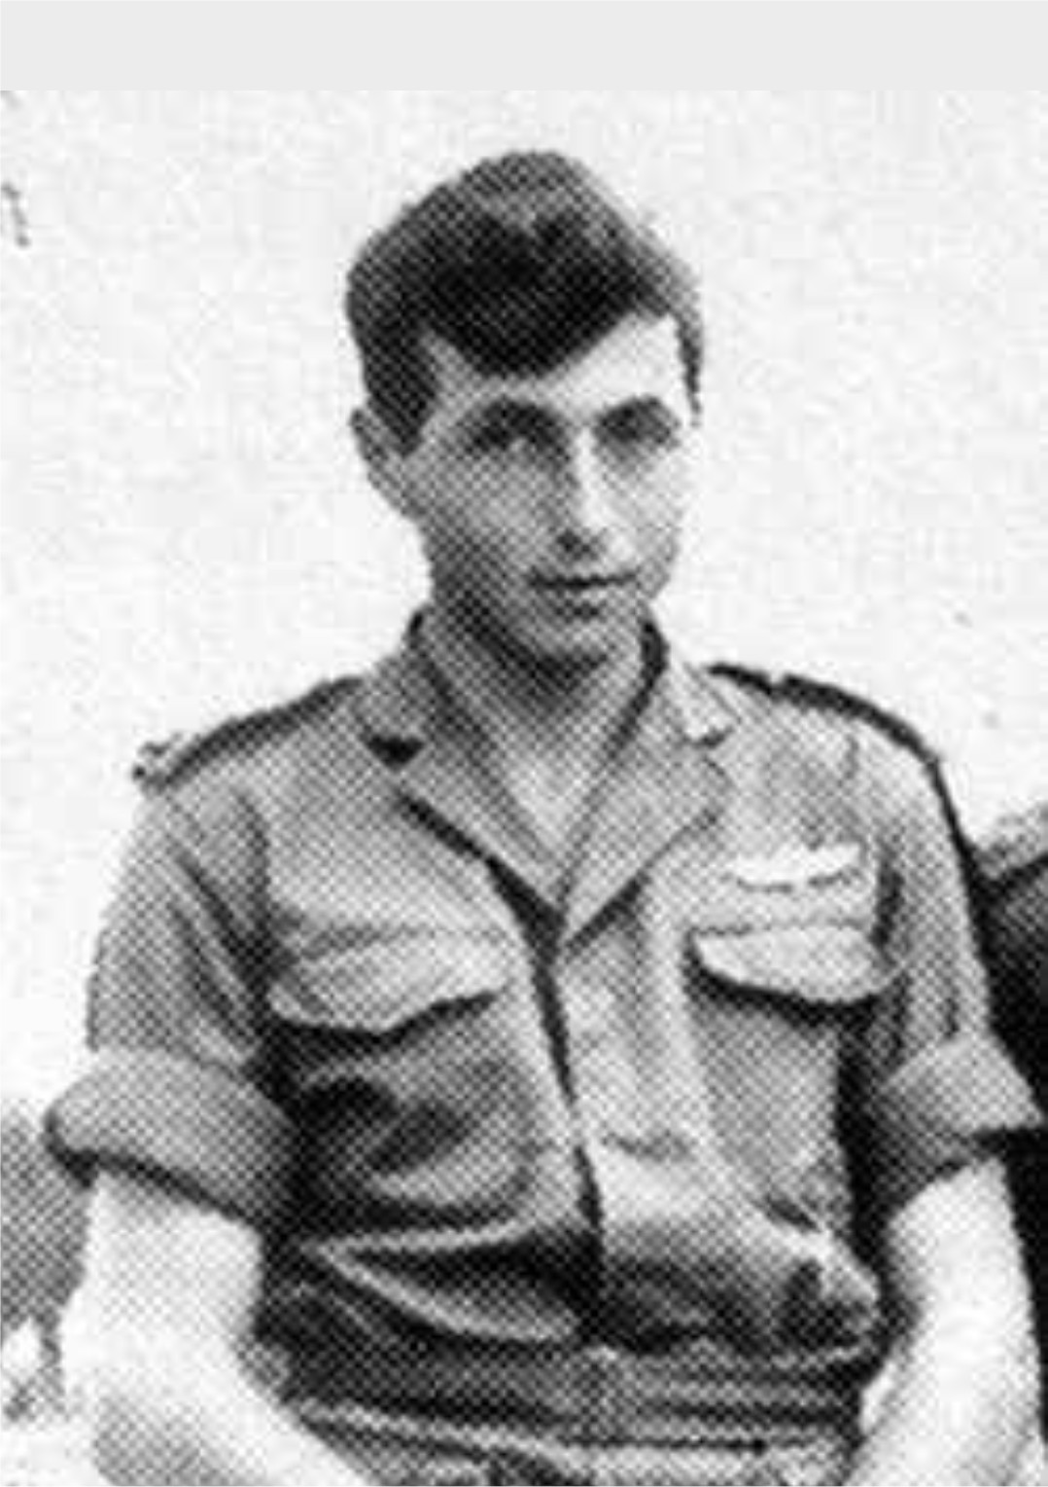

מספר: שמוליק אלמוג (מלמוד) יליד 11.1942 – סבא של רועי אלמוג
ארץ לידה: ישראל
מגורים: כיום – באר יעקב, ב 44 שנותיי הראשונות בראשון לציון.
ילדים: שני בנים – איתן וארז, ובת – נטע
נכדים: 7 בנות ו 3 בנים.
עיסוק: כיום פנסיונר. בעבר מנהל פרויקטים בחב' אלביט

תמונות
1. סבא שמוליק כיום
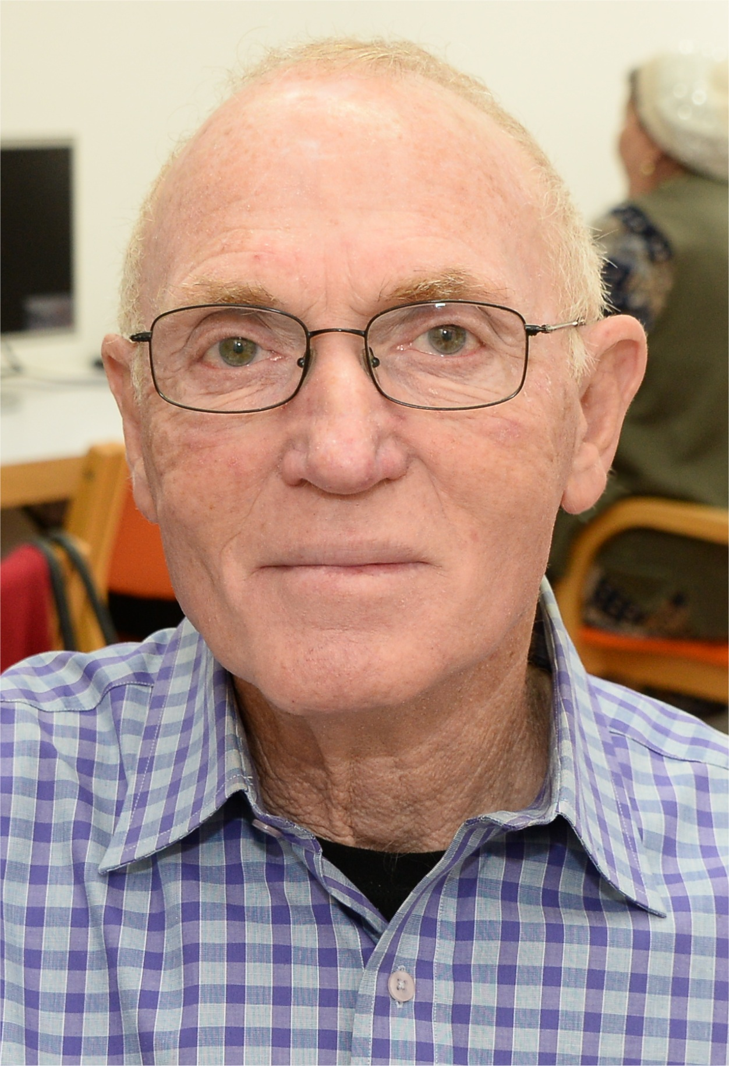
2. סבא שמוליק בגיל 14 (תקופת הסיפור)
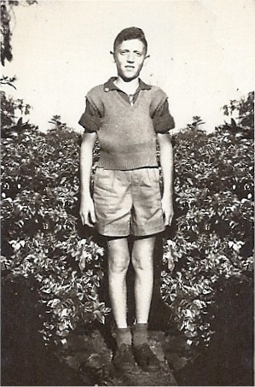

3. רועי אלמוג עם סבא שמוליק
